**Inilah Deretan Minuman Kopi Bagi Para Coffee Lovers**

January 8, 2015 12:00 pm / By [Tokopedia](https://blog.tokopedia.com/author/smtokopedia/) / [2 Comments](https://blog.tokopedia.com/2015/01/inilah-deretan-minuman-kopi-bagi-para-coffee-lovers/#social_comments_control)

Kopi memang paling nikmat diminum dalam keadaan hangat atau dingin. Bagi yang gemar minum kopi, pasti secangkir kopi hangat atau segelas es kopi tidak akan pernah terlewat tiap harinya. Apakah Toppers salah satu pecinta kopi? Kalau kamu mengantuk di kantor, minuman yang paling banyak dicari untuk mengobati kantuk adalah kopi. [Kopi memang punya banyak manfaat](https://blog.tokopedia.com/2014/11/kopi-si-hitam-yang-punya-segudang-manfaat/) antara lain mencegah depresi, menajamkan memori, dan meningkatkan metabolisme tubuh sehingga minum satu cangkir kopi setiap hari sangat dianjurkan untuk mendapatkan manfaatnya bagi tubuh.

Meski kopi tadinya hanya berbentuk biji kopi yang diolah menjadi kopi hitam yang rasanya pahit, kini beragam olahan kopi bisa kamu nikmati sesuai dengan cita rasa lidahmu. Buat yang masih bingung dengan jenis-jenis minuman kopi yang ada, kali ini Toped mau kasih tahu macam-macam olahan kopi menjadi minuman yang nikmat dan bisa buat kamu jadi ketagihan.

**Espresso**

Kopi espresso sebenarnya lebih populer di Eropa daripada di Amerika. Kopi ini merupakan kopi hitam pekat dengan aroma yang sangat kuat. Kopi espresso dihasilkan dari ekstraksi biji kopi yang sudah digiling. Secangkir espresso bisa kamu nikmati dengan menekan bubuk kopi di dalam “portafilter” yang kemudian menghasilkan air kopi yang hitam dan pekat. Itulah kenapa espresso seringkali disebut *“shot”* karena kopi ini berasal dari proses menekan kopi giling. Penyajiannya murni hanya seduhan kopi giling dan air mendidih tanpa tambahan pemanis, susu, maupun krimer.

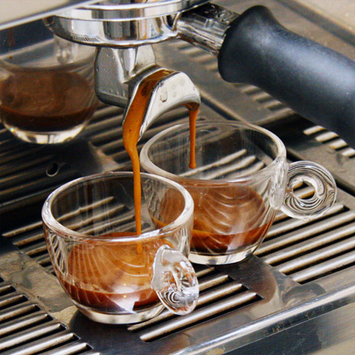

**[](https://www.tokopedia.com/p/dapur/food-drink-maker/coffee-tea-maker?utm_source=blog%20tokopedia&utm_medium=artikel&utm_campaign=Yuk%20Mengenal%20Jenis-Jenis%20Kopi%20dan%20Cara%20Penyajiannya)**

**Americano**

Kopi Americano adalah espresso yang dicampur dengan air panas. Awal mulanya terbentuk kopi ini adalah ketika warga Amerika ingin menikmati espresso yang tidak terlalu kental dan pekat sehingga mereka menambahkan air panas ke dalam espresso. Variasi minuman kopi Americano adalah iced Americano dimana espresso ditambahkan air dingin. Kamu yang ingin minum kopi hitam murni yang tidak terlalu kental dan pahit, kamu bisa coba kopi Americano sebagai alternatif.



**Cappucino**

Cappucino merupakan campuran espresso, susu, dan busa susu. Komposisi untuk menciptakan secangkir cappucino yang nikmat adalah kombinasi ⅓ espresso berkualitas baik dan ⅓ susu panas dengan ⅓ busa susu yang ditambahkan di atasnya. Yang membuat cappucino semakin enak adalah faktor tekstur dan temperatur susu yang dapat membuat cappucino menjadi terasa lebih manis dan halus. Minuman kopi yang berawal dari Italia ini biasanya dinikmati pada pagi hari di negara asalnya. Namun di beberapa negara lain, cappucino disajikan sepanjang hari atau saat malam.



**Latte**

Banyak orang yang kurang bisa membedakan antara cappucino dan latte karena kedua jenis minuman kopi ini memiliki bahan dasar yang sama, yaitu espresso dan susu. Namun yang membedakan adalah komposisi susu dan kopi pada latte adalah 3:1 sehingga cita rasa susu pada minuman kopi ini lebih terasa. Selain itu, lapisan busa pada latte juga terlihat tipis. Bagi Toppers yang tidak ingin minum kopi yang terlalu tinggi kadar kopinya, jenis kopi latte bisa dijadikan pilihan. Terlebih, kopi latte kini punya banyak rasa yang bisa kamu coba seperti vanilla, caramel, hazelnut, peppermint, almond, dan kayu manis.

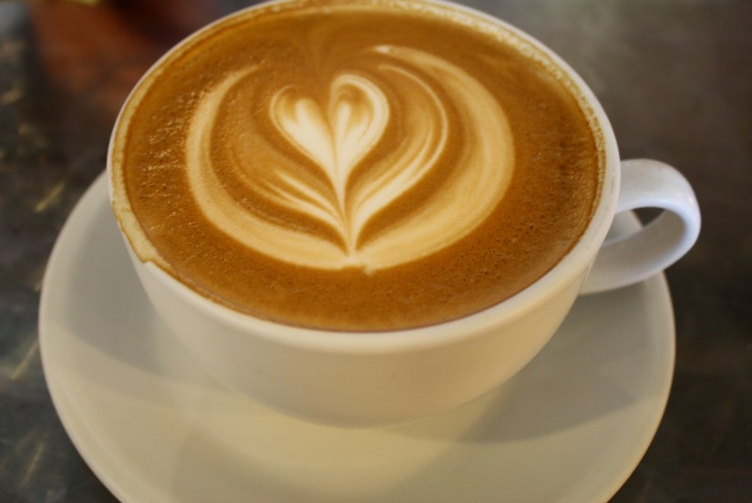

**[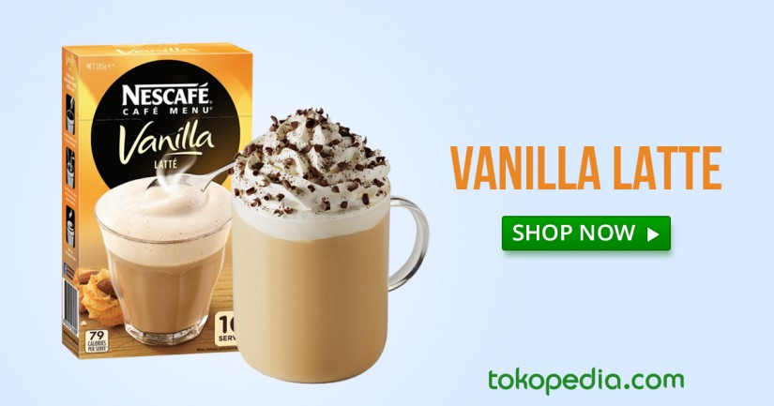](https://www.tokopedia.com/hot/vanilla-latte?utm_source=blog%20tokopedia&utm_medium=artikel&utm_campaign=Inilah%20Deretan%20Minuman%20Kopi%20Bagi%20Para%20Coffee%20Lovers)**

**Moka**

Moka adalah campuran espresso, susu, dan cokelat. Yang unik dari minuman ini adalah tambahan cokelat sehingga aroma kopi menjadi berbaur dengan aroma cokelat yang nikmat. Jenis cokelat yang ditambahkan pada kopi bermacam-macam mulai dari bubuk kokoa manis hingga sirup cokelat. Ragam cokelat seperti cokelat hitam dan susu cokelat bisa kamu kombinasikan ke dalam minuman kopi ini untuk menghasilkan secangkir kopi moka yang nikmat. Karena komposisi cokelat di dalamnya, terkadang moka disebut juga sebagai cokelat panas yang ditambahkan sedikit espresso. Penyajiannya pun bervariasi, kamu bisa menambahkan susu atau *whipped cream* dan taburan marshmallow, bubuk kayu manis, dan bubuk cokelat di atasnya.

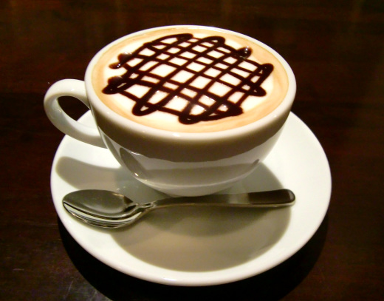

**Frappe**

Frappe adalah minuman es kopi yang dibuat dari kopi instan. Cara membuat frappe sangat mudah, hanya dengan mencampur kopi instan, gula, dan air yang dikocok atau diblend sehingga membentuk busa. Tuangkan frappe ke dalam gelas panjang yang sudah diberi air dingin, es batu, dan susu lalu lengkapi dengan sedotan untuk menikmati lezatnya minuman es kopi yang satu ini. Frappe sangat cocok kamu minum di siang hari ketika cuaca sedang panas.

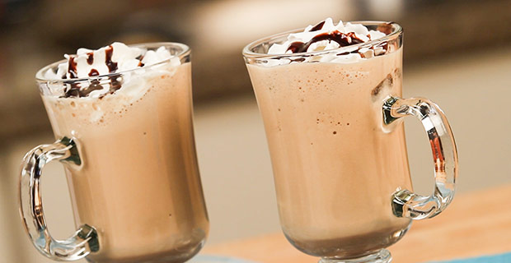

Dari daftar minuman kopi yang sudah Toped sebutkan, mana yang menjadi favoritmu, Toppers?

Baca juga: [Yuk Mengenal Jenis-Jenis Kopi dan Cara Penyajiannya](https://blog.tokopedia.com/2014/09/yuk-mengenal-jenis-jenis-kopi-dan-cara-penyajiannya/)